Практика 8: Прототипная модель M2M‑взаимодействия для колесного робота‑ассистента со «ступенчатым серво» (шаговым приводом)
Учебный прототип. Не использовать в среде с людьми/пациентами. На стенде — имитация нагрузки и безопасные скорости.

1. Цели
• Спроектировать связку: колесное шасси (cmd_vel/odom) + шаговый привод (позиционирование) через MQTT.
• Реализовать M2M‑темы, логику обмена и тест‑план устойчивости связи и команд.

2. Архитектура и темы MQTT
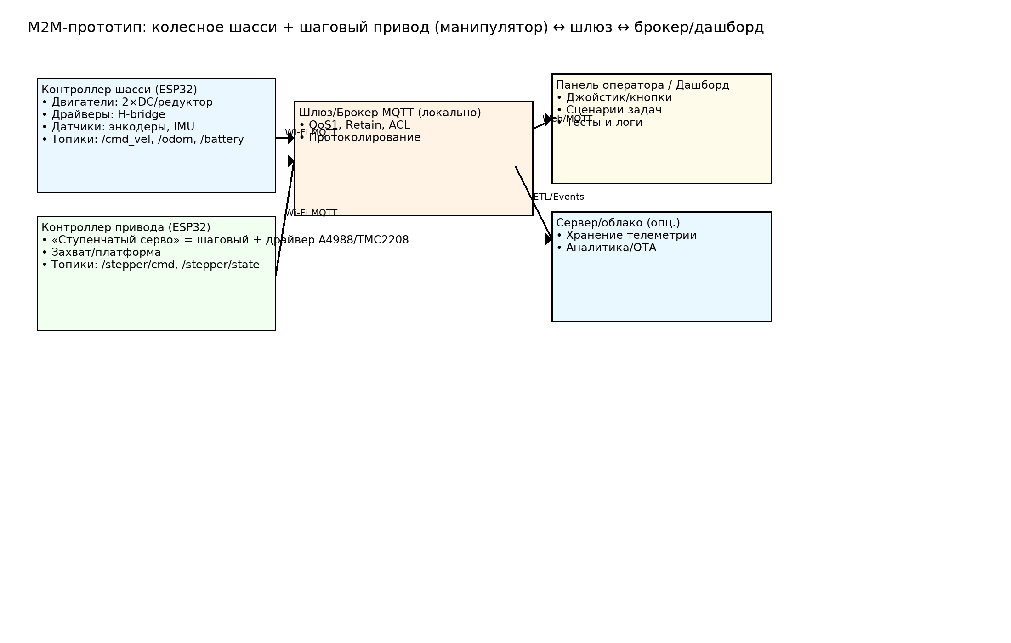
Темы (пример): lab/robot/cmd_vel, lab/robot/odom, lab/robot/battery, lab/robot/stepper/cmd, lab/robot/stepper/state. QoS1, retain только для статусов.

3. Варианты выполнения
A) Без железа: `m2m_emulator.py` + Mosquitto. Прогон тестов `test_harness.py`.
B) С железом: два ESP32. Шасси — `esp32_base.ino` (мок одометрии); шаговый — `esp32_stepper.ino` + A4988/TMC2208 (STEP=GPIO25, DIR=26, EN=27). Питание драйвера от отдельного источника, общая земля.

4. Порядок работ
• Поднять брокер MQTT (Mosquitto). Проверить публикации/подписки (MQTT Explorer).
• Настроить SSID/пароль и адрес брокера в скетчах, прошить ESP32.
• Собрать минимальную панель управления (Node‑RED Dashboard/веб‑страница) с джойстиком cmd_vel и кнопками позиционирования.
• Запустить `test_harness.py` и сохранить лог брокера/скриншоты — это артефакты отчёта.

5. Электрика (минимум)
• A4988: VMOT 8–35 В (своя линия), GND общая, VDD 3.3 В от ESP32 (логика), STEP/DIR/EN — к GPIO (через резисторы по желанию). Настроить ток драйвера и микрошага (MS1..MS3).
• Разнести силовые и логические земли, добавить предохранитель и кнопку E‑stop.

6. Тест‑план
• Функциональные: команды cmd_vel меняют одометрию; stepper достигает заданной позиции и возвращает state.busy=false.
• Устойчивость: разрыв Wi‑Fi на 30 с — авто‑переподключение и восстановление публикаций.
• Безопасность: игнорирование скоростей выше лимита; команды stepper вне окна допустимых значений отвергаются.
• Нагрузочные: ≥200 сообщений/мин без потерь (QoS1).

7. Что сдавать
• Архив с кодом/панелью, дамп тем брокера (или CSV лог), фото/схему подключения, короткий отчёт (до 2 стр.).

8. Идеи расширений
• Интеграция с ROS2 (Bridge MQTT↔ROS), траектории и препятствия.
• Драйвер TMC2209 с UART‑настройкой тока/микрошагов, датчики нуля и трапецеидальный профиль движения.
• Безопасные зоны: ограничение скорости по карте помещений, аварийный стоп.

